 Colegio Sagrada Familia de Nazareth **¿Veamos que hemos aprendido?**

Valparaíso

**Clasificación de los Instrumentos musicales**

Nombre: _______________________________________________

Escucha el sonido (ver dibujos) de diferentes instrumentos, y clasifícalos de acuerdo a sus características en: Cordófonos, Aerófonos, Membranófonos e Ideófonos.

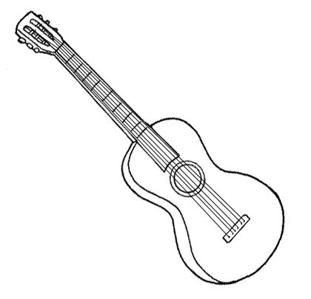

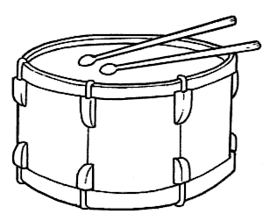

1. -------------------- 2. -------------------

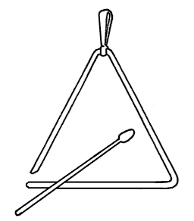

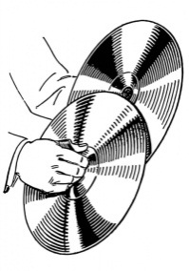

3. ----------------------- 4. ----------------------

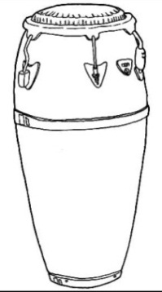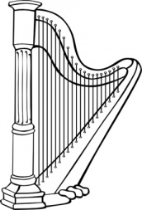

5. ----------------------- 6. --------------------------

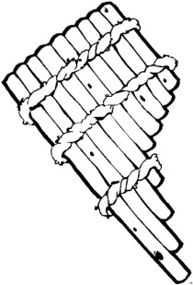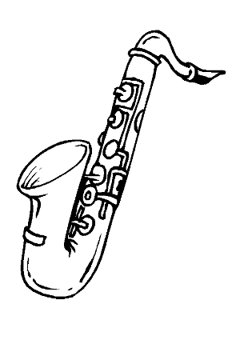

7. ---------------------- 8. --------------------------

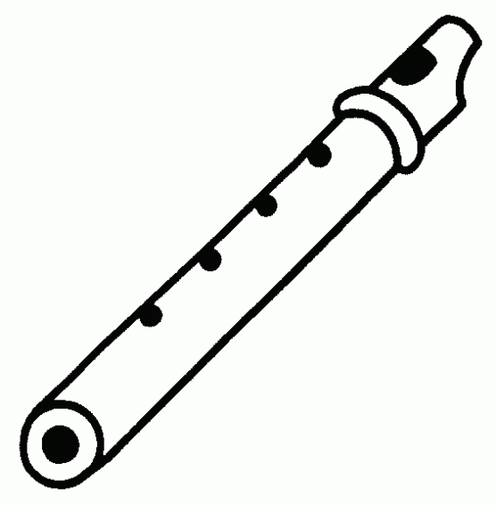

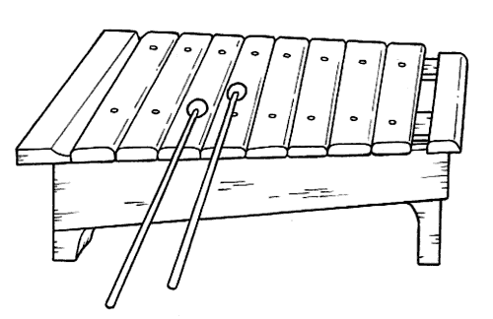

9.-------------------- 10. -------------------------

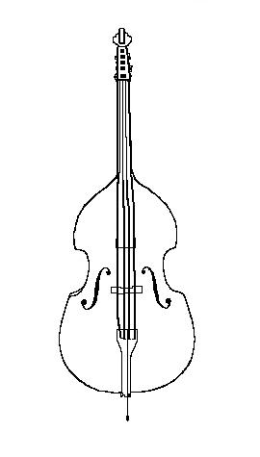

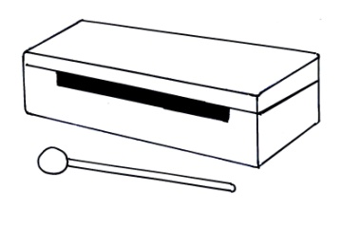

11.------------------------12.-------------------

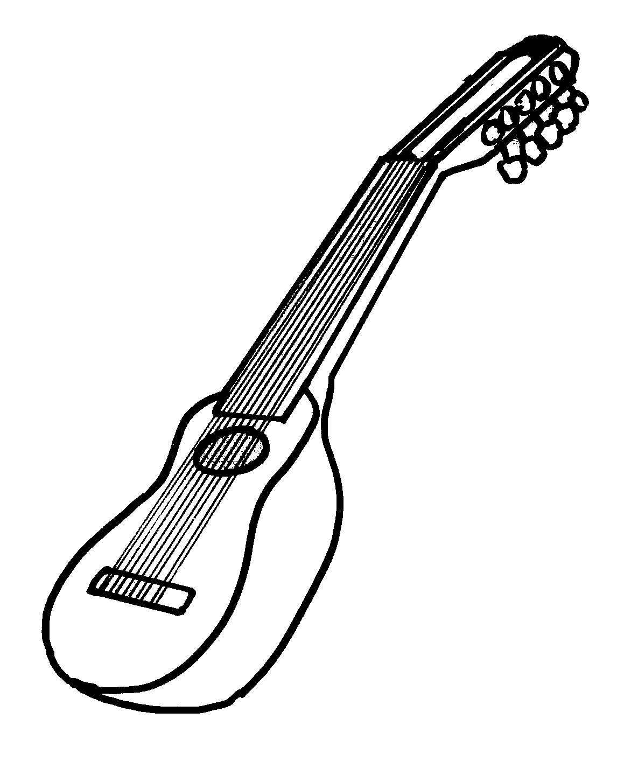

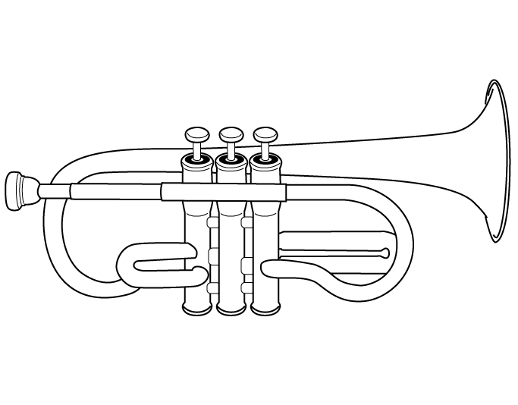

13.-------------------14.-----------------------

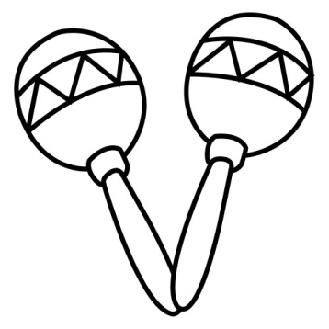



15. -----------------16.-------------------

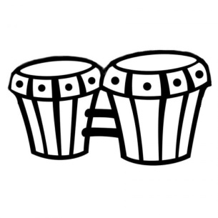

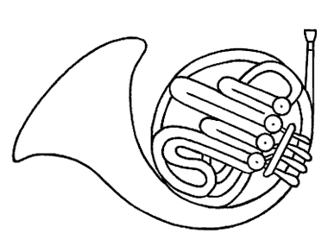

17.----------------------18.---------------------

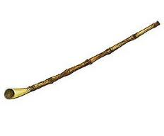

19.------------------------20--------------------